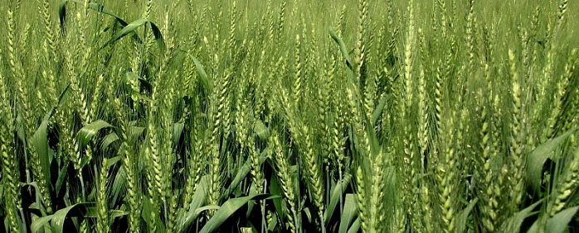


ФИЛИАЛ ФЕДЕРАЛЬНОГО ГОСУДАРСТВЕННОГО
БЮДЖЕТНОГО УЧРЕЖДЕНИЯ
«РОССИЙСКИЙ СЕЛЬСКОХОЗЯЙСТВЕННЫЙ ЦЕНТР»
ПО КРАСНОДАРСКОМУ КРАЮ

Главе сельского поселения
Сигнал № 25
Опасный вредитель
Коричнево мраморный клоп

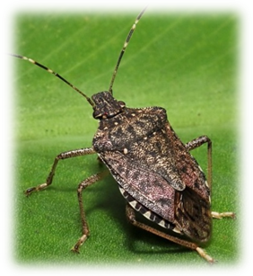
Коричнево - мраморный клоп агрессивный многоядный вредитель, питается на многих видах растений - овощных, плодовых, декоративных культурах, винограде, сое и др. Клоп выделяет через протоки жидкость с очень неприятным запахом, высасывая соки, делает проколы на листьях и плодах. В местах уколов образуются некротические пятна, через которые проникают возбудители болезней.
В настоящее время отмечено начало ухода клопа в места зимовки- хозпостройки, пасеки и др. отапливаемые и неотапливаемые помещения. В период зимовки клопы резко снижают свою активность. В этот момент наиболее эффективным является сбор насекомых.
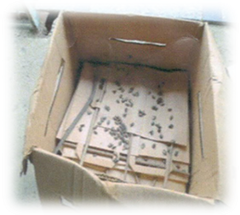
Рекомендуем: подготовить для уходящих в зимовку клопов фальшзимники, представляющие собой картонные коробки, наполненные мятыми картоном, бумагой или ветошью.
Фальшзимники устанавливают на чердаках, балконах, в сараях, гаражах, садовых домиках и др. местах, где скапливаются клопы. Необходимо проводить регулярный осмотр укрытий, сбор и уничтожение клопов (вручную, опрыскиванием, садовыми пылесосами, сжиганием).

Начальник Брюховецкого отдела
филиала ФГБУ «Россельхозцентр» И.М. Герасименко
16.10.2020г.

